**Podstawy teleinformatyki – project**

Monitorowanie prac laboratoryjnych

Michał Krzysztof Prusimski

Mateusz Sobieszczyk

Aleksander Wojciechowski

Cel projektu:

**Monitorowanie pracowni laboratoryjnej**

* scentralizowany podgląd ekranów stanowisk komputerowych
* podgląd uruchomionych procesów (i ewentualnie zakładek w przeglądarkach internetowych) - black/white list
* na stanowiskach zainstalowany jest program zbierający dane (dopiero po połączeniu klienta)
  + program powinien informować użytkownika stanowiska o podłączeniu się nowego “klienta”
  + kompatybilny z Windows 7
* aplikacja kliencka dla prowadzącego
  + pozwala na wybranie komputerów do podglądu (na podstawie prekonfigurowanych grup, po IP)
  + zapis logów i zrzutów obrazu (z wielu komputerów na raz)
  + kompatybilny z Windows 7, Ubuntu 12.10
* autoryzacja użytkownika do zmiany konfiguracji demona jak i przy podłączeniu klienta (np. przy pomocy certyfikatów)

Schemat przepływu informacji i danych

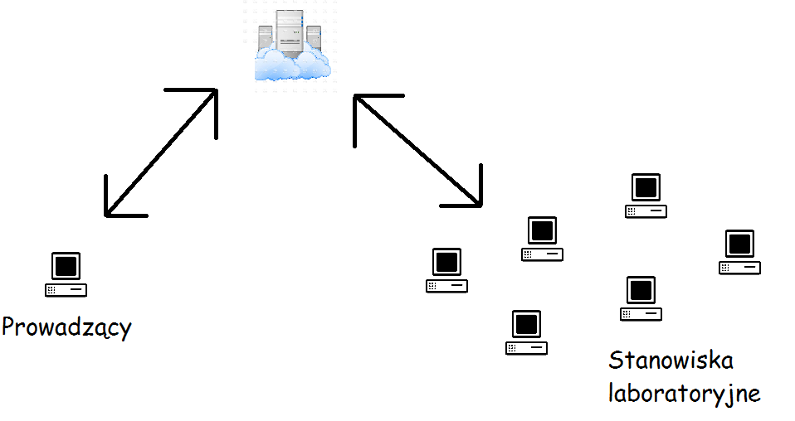

1. Harmonogram
   1. 15 marca – prezentacja założeń
   2. 29 marca – roboczo wdrożona obsługa gromadzenia danych w aplikacji agenta
   3. 12 kwietnia – robocza wersja aplikacji nadzorczej oraz funkcjonowanie całości projektu w ramach konsoli
   4. 26 kwietnia – okienkowe wersje obu aplikacji i przygotowanie do testów faktycznych
   5. 10 maja – Testy działania w faktycznych warunkach laboratoryjnych, prezentacja systemu. Poznanie opinii prowadzącego i zgłoszonych błędów.
   6. 24 maja – planowany termin oddania projektu wraz z dokumentacją
   7. 7 czerwca – ostatneczny termin oddania projektu
2. Dlaczego wybraliśmy

Projekt odzwierciedla faktyczne problem oraz sytuacje z życia osób prowadzących zajęcia laboratoryjne. Dzięki temu nie sprawia to wiele problemu aby w łatwy sposób implementować poszczególne funkcjonalności oraz satysfakcjonująco zrealizować projekt tak aby spełnił on nie tylko warunki zaliczenia ale również mógł stanowić faktyczne i rzetelne narzędzie do pracy.

1. Podział prac

Michał – Obsługa monitorowania uruchomionych aplikacji oraz stron internetowych

Alek – obsługa bazy danych i przetwarzanie danych między aplikacją agenta a administratora

Mateusz – wyświetlanie ekranu agenta ze zrzutami ekranu

Obie aplikacje powstają wspólnie, dzielimy się metodami/funkcjami

Kontrola stron internetowych

